**TUGAS 2 Bisection Code**

Nama : Muhammad Ramdan  
NIM : 1904637

Membuat source code untuk perhitungan bisection.

Disclaimer, karena saya terbiasa dengan pascal maka saya menggunakan Bahasa pascal dengan algoritma yang mungkin berbeda dengan contoh source code di soal.

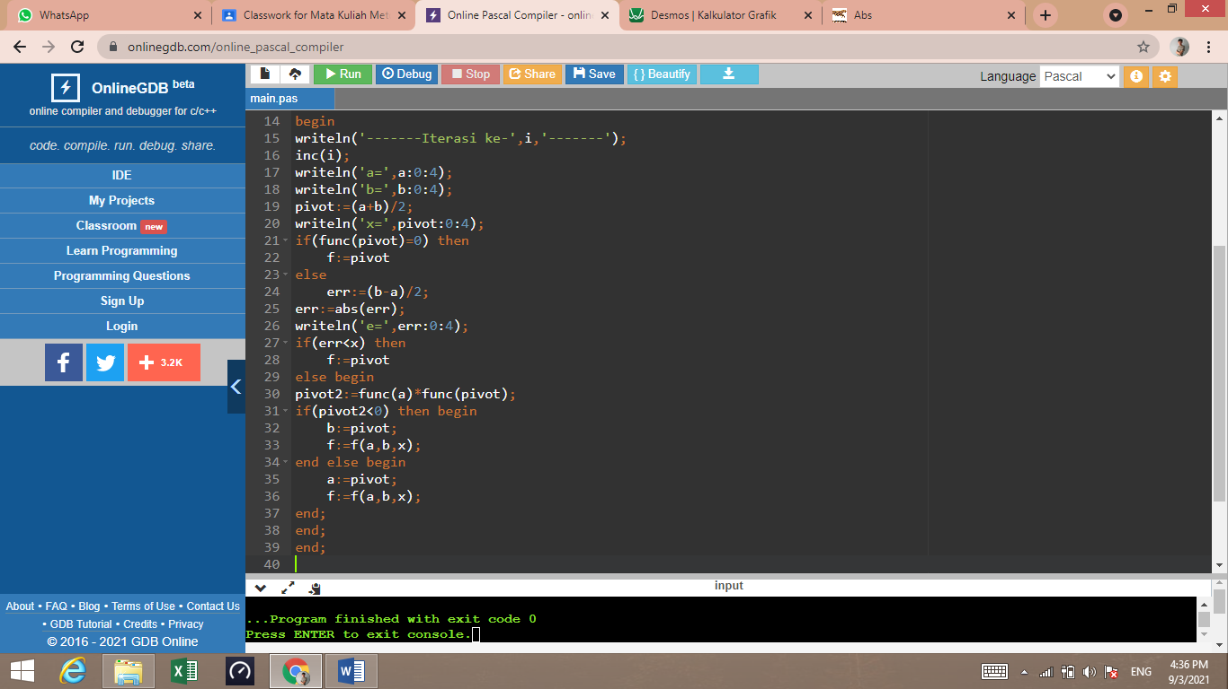

Penjelasan:

* i merupakan variable global yang digunakan untuk counter interasi.
* func adalah fungsi dari $f\left(x\right)=x^{3}-2x+5$ (sesuai dengan soal nomor 1 pada tugas)
* Dalam kasus ini menggunakan algoritma *Divide and Qonquer* untuk menyelesaikan permasalahan bisection method.
* Parameter a dan b adalah parameter metode biseksi, sedangkan parameter x adalah error.
* Jumlah iterasi secara otomatis akan sesuai dengan rumus jumlah iterasi minimal untuk error tertentu, yaitu:

$$n=\left\lceil \frac{\ln{\frac{\left|b-a\right|}{err}}}{\ln{2}}\right\rceil$$

Link untuk source code penuh: <https://onlinegdb.com/CIxbLQreI4>